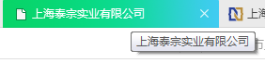 最上面的文字：上海泰宗实业有限公司 上海长江联合交易中心152号会员
一：
Log 在左边 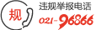右边

二：

首页 信息中心 下载中心 上市品种 服务中心 联系我们

三：
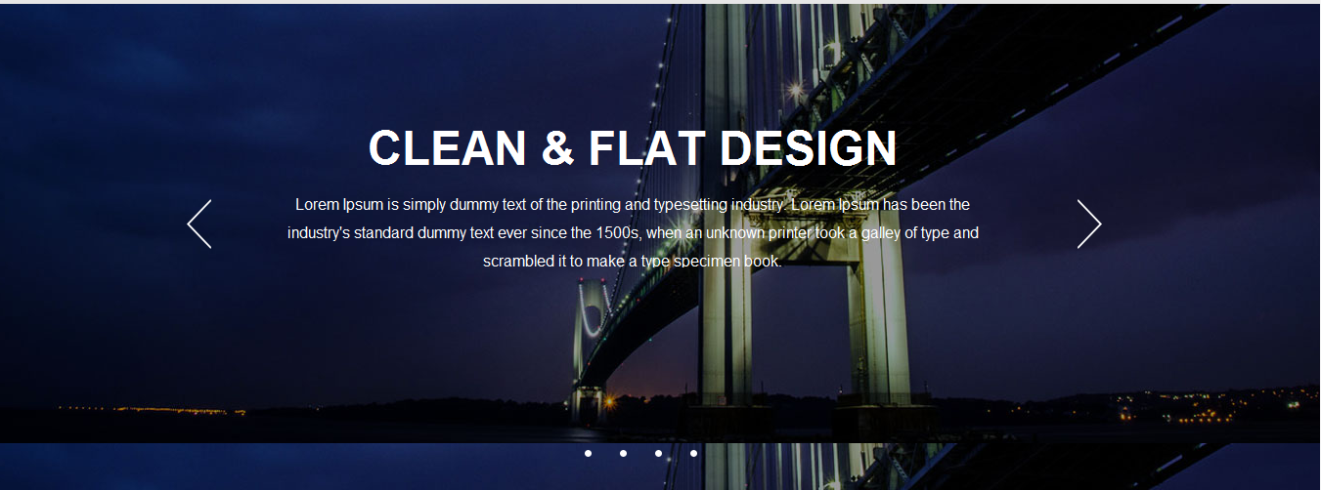

四：
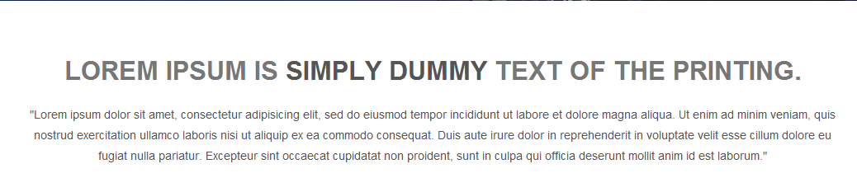
上海长江联合金属交易中心

长江联合是经上海市商务委批准的，由长发集团长江投资实业股份有限公司，联合南京长江发展股份有限公司等共同发起设立的股份制公司。大平台零投诉，双批文《商务厅批文、上海金融办批文》国企控股股票代码600119。支持建、农、工、招、浦发、光大、中信七家银行资金托管。

五
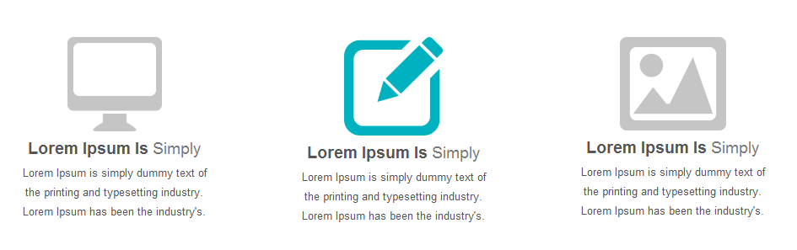

六
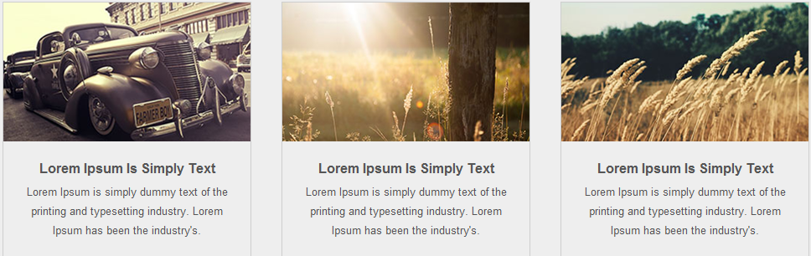换下面这个

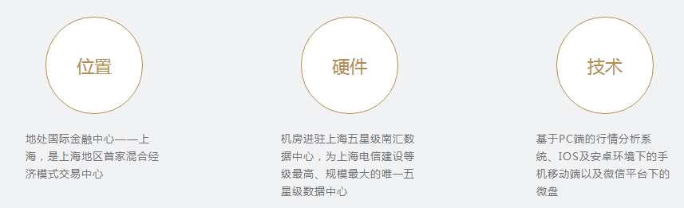

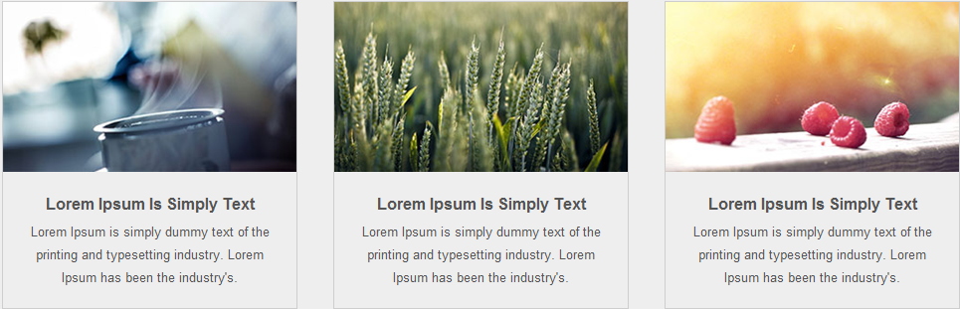换下面这个
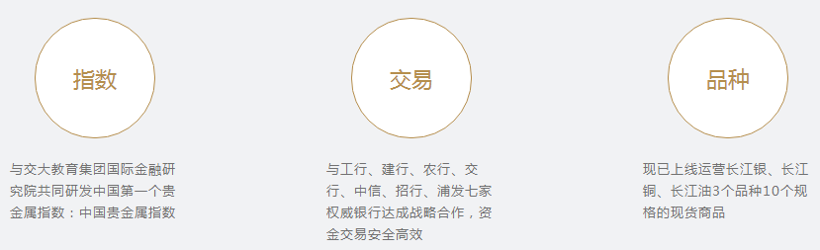

七
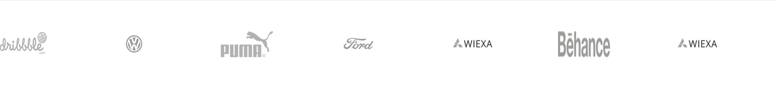
换下面这个

建行 http://www.ccb.com/cn/home/indexv3.html
工行 http://www.icbc.com.cn
中信银行 http://bank.ecitic.com/
农业银行 http://www.abchina.com/cn/
浦发银行 http://www.spdb.com.cn/
光大银行 http://www.cebbank.com/
中行 http://www.boc.cn/

八
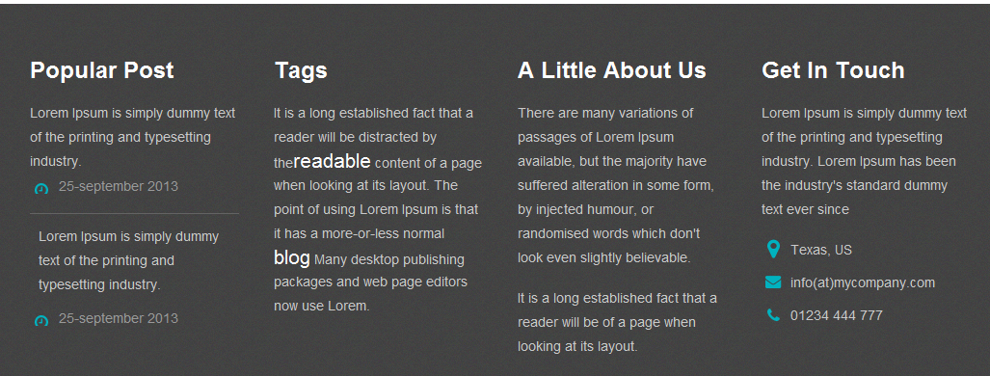

关于我们：上海泰宗实业隶属于上海长江联合交易中心152号综合会员，注册资本1000万，实收资金1000万。
加入我们：招聘入职
代理商及居间商
开户入金
“关注微信号”：改为”微信公众号” 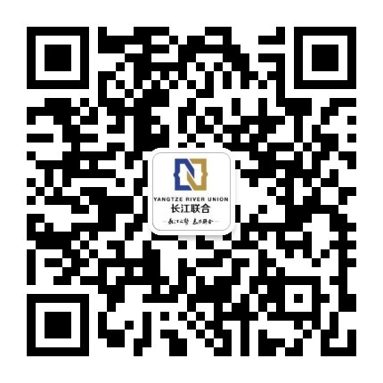

联系我们： 图标不变 字改为：上海市闸北区
图标不变 字改为：3274508359@qq.com
图标不变 字改为： 18616880047

九
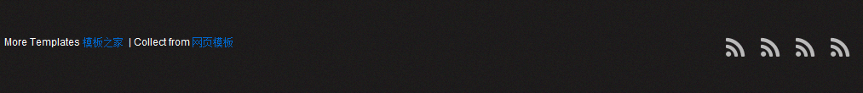

Copyright © 2013 上海泰宗实业有限公司版权所有 左边 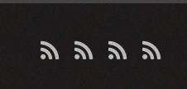 wifi信号去掉 用 链接：http://v.pinpaibao.com.cn/authenticate/cert/?site=www.cjmex.cn&at=business

